МБОУ « Средняя общеобразовательная школа № 12»

Проект на тему:

Выполнил:
Ученик 9«А» класса
Морозов Дмитрий
Руководитель:
Учитель информатики
Морозова Ольга Васильевна

2019

Содержание:
Стр.
Введение ………………………………………………………………………. 4
- Что такое интернет-зависимость ……………………………………… 5
- Влияние интернет-зависимости на здоровье подростков …………… 7
- Результаты социального опроса ………………………………………. 9
- Как побороть зависимость …………………………………………....... 13
- Заключение ……………………………………………………………... 15
- Список литературы ……………………………………………………. 16

Цели и задачи проекта.

Цель: определить наличие проблемы интернет-зависимости среди учащихся нашей школы.

Задачи:

- Ознакомить учащихся нашей школы с проблемой современного общества, интернет-зависимости.
- Провести социальное исследование интернет-зависимости учеников нашей школы.
- Предложить варианты решения данной проблемы
- Поделиться информацией на сайте школы.

Введение
Безопасен ли компьютер для здоровья людей? В наше время очень сложно представить свою жизнь без компьютера. Компьютеры применяются везде, где только возможно: на предприятиях, в сфере обслуживания и дома. Так ли безопасен компьютер для здоровья человека?
Наше поколение сейчас волнует много вопросов. Что заставляет молодежь уходить от активного образа жизни и часами просиживать в сети Интернет? Почему интернет-зависимость проявляется в своеобразном уходе от реальности? В своей работе я пытался определить наличие проблемы интернет-зависимости среди учеников нашей школы, основываясь на социологических исследованиях.
Об интернет-зависимости впервые заговорили на Западе еще в середине девяностых годов прошлого века. Под интернет-зависимостью понимают непреодолимую тягу к нахождению во всемирной сети Интернет, характеризующуюся навязчивыми желаниями подключиться, и затем не выходить из нее.
Первыми признаками интернет-зависимости являются многочасовые «общения» в чатах, ICQ, форумах, «Одноклассниках» и «Контактах» азартные онлайн-игры и бесконечное «изучение» всевозможных «познавательных» интернет-сайтов.
По оценкам специалистов, интернет-зависимостью страдают приблизительно 5-10% пользователей глобальной сети. Учитывая, что возраст подавляющего большинства пользователей составляет 10 – 35 лет, проблема интернет-зависимости становится в один ряд с другими социальными проблемами молодежи (видео).
Я выбрал эту тему, потому что эта проблема сейчас актуальна среди подростков. Любые виды зависимости у детей появляются очень быстро, в том числе — зависимость от телевидения, Интернета и компьютерных игр.
Все мы в своей жизни от чего-то или от кого-то зависим. Поскольку живем в обществе себе подобных и ежедневно поддерживаем свою жизнедеятельность всякими «внешними» продуктами, эмоциями, смыслами. Чем же нормальное обеспечение себя всякими нужными и полезными вещами — такими, как отношения с людьми, еда, питье, Интернет, — отличается от патологии зависимости?
В своей работе я попытаюсь найти ответы на поставленные вопросы.

Что такое интернет-зависимость?
Интернет в США и Западной Европе развит гораздо больше, чем в России, опыт этих стран может быть показателен. В настоящее время интенсивно обсуждается и исследуется феномен "зависимости от Интернета", или Интернет-аддикции.
Интернет-зависимость — психическое расстройство: навязчивое желание подключиться к Интернету и болезненная неспособность вовремя отключиться от него.
Игровая зависимость — предполагаемая форма психологической зависимости, проявляющаяся в навязчивом увлечении компьютерными играми или азартными играми.
Поведенчески Интернет-зависимость проявляется в том, что люди настолько предпочитают жизнь в Интернете, что фактически начинают отказываться от своей «реальной» жизни, проводя до 18 часов в день в виртуальной реальности. Другое определение Интернет-зависимости - это «навязчивое желание войти в Интернет, находясь off-line, и неспособность выйти из Интернет, будучи on-line».
Обсуждение данного феномена началось не так давно: в 1994 г. К. Янг разработала и поместила на web-сайт специальный опросник и вскоре получила почти 500 ответов, авторы 400 из которых были признаны, согласно выбранному критерию, Интернет-зависимыми людьми. В 1997-1999 гг. были созданы исследовательские и консультативно-психотерапевтические web-службы по проблематике IAD. В 1998-1999 гг. опубликованы первые монографии по данной проблеме (К. Янг, Д. Гринфилд, К. Сурратт).
Кимберли Янг приводит 4 симптома Интернет-зависимости:
- Навязчивое желание проверить e-mail.
- Постоянное ожидание следующего выхода в Интернет.
- Жалобы окружающих на то, что человек проводит слишком много времени в Интернет.
- Жалобы окружающих на то, что человек тратит слишком много денег на Интернет.
Исследователи отмечают, что большая часть Интернет-зависимых (91 %) пользуется сервисами Интернет, связанными с общением. Другую часть зависимых привлекают информационные сервисы сети.
Интернет-зависимость может возникать как зависимость от самых различных форм использования Интернета, по своим проявлениям она схожа с уже известными формами аддиктивного поведения (например, в результате употребления алкоголя или наркотиков). По данным различных исследований, Интернет-зависимыми сегодня являются около 10% пользователей. Но вот вопрос: чем отличается общение вживую от общения по Интернету? Нет ничего плохого в том, что человек знакомится в Сети, подбирая новых друзей по общим интересам. Точно так же нельзя назвать зависимым человека, сидящего за монитором с приятелем или девушкой, с которыми приятно проводит время и вне компьютера. Даже не каждый геймер, вопреки распространенному мнению, зависим. Если подросток режется в игрушки с друзьями, а потом идет играть с ними же в баскетбол – это вполне здоровый человек. Так что в основе интернет-зависимости почти всегда лежит одиночество, отсутствие других вариантов времяпрепровождения.
Отмечается, что если для формирования традиционных видов зависимости требуются годы, то для Интернет-зависимости этот срок резко сокращается: по данным К. Янг, 25% зависимых приобрели зависимость в течение полугода после начала работы в Интернете, 58% -в течение второго полугодия, а 17% - вскоре по прошествии года. Зависимость, как правило, замечают родные и близкие аддикта по изменениям в его поведении, распорядке дня.
Согласно результатам исследований психологов, чаще всего интернет-зависимые проводят время в чатах, форумах и дневниках (37%), режутся в он-лайн игры (28%), участвуют в телеконференциях (15%), проверяют почту (13%). И совсем небольшой процент людей пользуется Сетью по прямому назначению – для выуживания необходимых справок и новостей.
Большая часть Интернет-зависимых "сидит" в Сети ради общения. Интернет-зависимость становится возможной благодаря отличиям реального общения от виртуального. Главенствующим фактором, благодаря которому явление получило широкое распространение, является анонимность личности в Сети.
Интернет - это уникальный способ преодолеть робость и раскрепоститься, говорить то, что думаешь, и получать обратную связь, сливать накопившийся за день негатив и затушевывать жизненные противоречия. Причем безнаказанно. Это своего рода фантастический плацдарм для любых самых смелых романтических приключений, полетов воображения и виртуальной любви и дружбы.

Влияние интернет-зависимости на здоровье подростков
При работе на компьютере человек длительное время находиться без движения. Но если в обычном трудовом процессе работник отвлекается от монитора, встает, двигается, то ребенок играющий на компьютере, проводит несколько часов, а то и весь день без движения. Такой режим использования компьютера наносит непоправимый вред здоровью человека, а здоровью ребенка тем более.
Позвоночник и кости взрослого человека уже выработали определенное нормальное состояние – осанку, тогда как организм ребенка еще достаточно гибок и только начинает вырабатывать осанку. Отсутствие движения приводит к атрофированию мышц спины, брюшной полости, грудной клетки и шеи, что влечет за собой нарушение осанки, искривление грудной клетки, горбатость, а также различные заболевания позвоночника (грыжы, смещение дисков). Помимо этого, отсутствие движения при работе на компьютере влечет за собой – плохое кровообращение и ожирение сердца. Как результат – инсульты, инфаркты и одышка.
Также компьютер пагубно влияет не только на здоровье опорно-двигательной и сердечно-сосудистой систем, но и на зрительную систему человека, а тем более ребенка.
Компьютерные игры могут причинить и физический и психологический вред. Физический — нарушение сна и питания, ухудшение зрения. Психологический — отрыв от реальной жизни. Когда время, проведенное в отрыве от реальной жизни, переваливает за 10% от всего времени — это опасно.
Молодой растущий организм особенно сильно подвержен негативному воздействию зрительных, а также нервно-эмоциональных нагрузок. Именно поэтому длительное сиденье за компьютером ведет не только к чрезмерному переутомлению детского организма, но в будущем может спровоцировать серьезные заболевания. Если вечером ребенок излишне возбужден, раздражителен и даже агрессивен, если он плохо засыпает и часто просыпается ночью, - это верный признак того, что его общение с компьютером необходимо строго ограничить.
Вообще, специалисты до сих пор однозначно не определились, сколько времени ребенок может проводить за компьютером. Обычно врачи рекомендуют ограничиться 1 часом в день.
Когда дети или взрослые заняты работой, связанной с напряжением зрения, их глаза утомляются. У детей особенно часто устают глаза, поскольку их глаза и мышцы, которые ими управляют, еще не окрепли. Чтение сверх меры, неограниченное по времени просиживание перед телевизором или компьютером требуют от молодых глаз серьезного напряжения. Наиболее часто утомляемость зрения приводит к тому, что дети становятся вялыми и раздражительными.
Компьютер столь же безопасен, как и любой другой бытовой прибор. Но, как и в случае с другими бытовыми приборами, существуют потенциальные угрозы для здоровья, связанные с его применением. (Кстати, многие из этих угроз связаны не только с компьютерами, но и с видеоиграми). Рассматривая влияние компьютеров на здоровье, отметим несколько факторов риска.
Сюда относятся:
проблемы провокации эпилептических приступов;
проблемы, связанные с электромагнитным излучением;
проблемы зрения;
проблемы, связанные с мышцами и суставами.
В каждом из этих случаев степень риска прямо пропорциональна времени, проводимому за компьютером и вблизи него.
Установлено, что азартные игры могут вызывать зависимость, в чем-то напоминающую алкогольную или даже наркотическую. В детском возрасте игровая зависимость обычно развивается в отношении компьютерных игр. При этом такая полезная и необходимая вещь, как компьютер, таит в себе еще одну опасность — зависимость от него самого.
Специалисты в области интернет-зависимости особо выделяют увлечение общением on-line с друзьями по сети. Это опасно, поскольку может повлечь за собой желание заменить реальную жизнь, семью, друзей виртуальной жизнью, удовлетворяющей практически любым критериям.
Психические признаки: появление чувства радости, эйфории при контакте с компьютером или даже при ожидании, «предвкушении» контакта; отсутствие контроля за временем взаимодействия с компьютером; желание увеличить время взаимодействия с компьютером («дозу»); появление чувства раздражения, либо угнетения, пустоты, депрессии при отсутствии контакта с компьютером; использование компьютера для снятия внутреннего напряжения, тревоги, депрессии; эмоциональная неустойчивость; навязчивое стремление постоянно проверять электронную почту, снижение самооценки и т. д.

Результаты социального опроса.
Среди учащихся 5-9 классов был проведен опрос с целью определения зависимости учеников нашей школы от интернета по следующим вопросам:
- Сколько времени в день Вы тратите на посещения сайтов интернета?
- До 2ч.
- От 2 ч. До 4 ч.
- Более 4 ч.
- Какой сайт Вы посещаете чаще всего?
- Одноклассники
- Вконтакте
- Майл
- Онлайн игры
- Свой вариант
- С какой целью Вы находитесь на сайте?
- Общения
- Знакомства
- Игры
- Поиска информации
- Свой вариант
- Как долго Вы можете не заходить на сайт?
- Не более 1 дня
- От 2 дней до 7 дней
- Более 7 дней
- Считаете ли Вы себя зависимым от сайта?
- Да
- Нет
- Затрудняюсь ответить

В итоге проведенных исследований были получены следующие результаты :

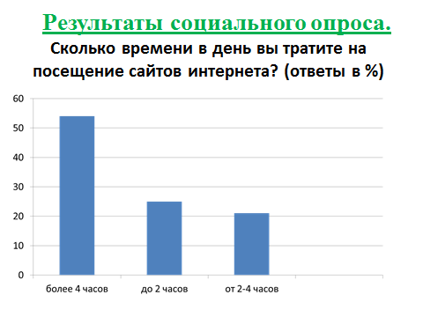
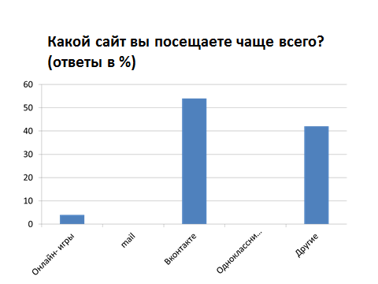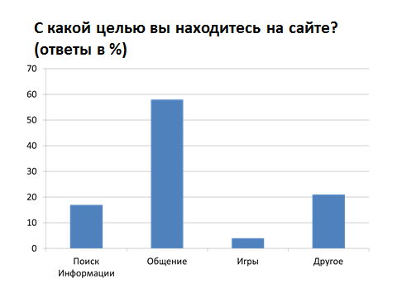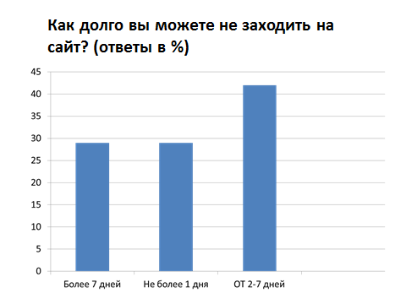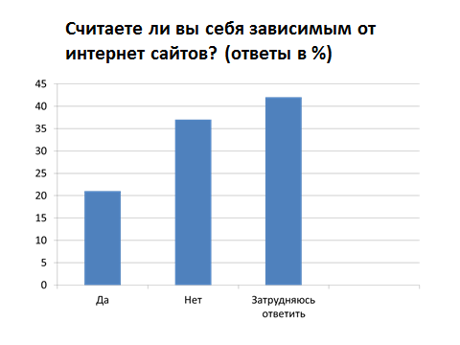
Которые говорят о том, что проблема интернет-зависимости в нашей школе у подростков имеется.

Как побороть зависимость.
Вот несколько простых рекомендаций:
Самое очевидное решение - это ограничить количество времени, проводимое за компьютером без перерыва. Рекомендуется делать короткий перерыв через каждые 30 минут. Идеальной "разрядкой" между компьютерными занятиями может быть физическая активность, не требующая напряжения зрения - прогулка, игра в мяч на воздухе или поход в магазин.
Некоторые специалисты предлагают упражнения для глаз, помогающие избежать проблем, связанных с использованием компьютера. Это могут быть такие простые упражнения, как, например, слежение за объектами, движущимися в поле зрения, или концентрация зрения на удаленных предметах. Чередование работы за компьютером с другими видами деятельности полезно еще и тем, что последние часто включают в себя зрительные движения, являющиеся хорошими упражнениями для глаз.
Если человек лишается возможности пользоваться компьютером и выходом в Интернет, у него возникает подавленное настроение, все остальное в жизни теряет свой смысл. В запущенных случаях зависимый перестает обращать внимание не только на окружающих, но и на себя, на свой внешний вид, перестает выполнять элементарные гигиенические процедуры. Самостоятельные попытки избавиться от зависимости чаще всего приводят к развитию депрессивного состояния, которое проходит, когда больной возвращается к привычному занятию.
Основная проблема избавления от любой зависимости состоит в том, что личность больного искажена, дисгармонична, а потому даже при активном желании излечиться закрепить достигнутый результат бывает очень непросто. В психиатрической практике неоднократно встречались случаи, когда избавившиеся от наркотической зависимости люди становились игроманами. По мнению врачей, тяга к игре намного сильнее и избавиться от нее труднее, чем от наркотиков.
В той или иной степени такого рода зависимостью могут страдать все люди. На ее развитие могут повлиять даже изменения политического строя, материального благосостояния. Игровая зависимость характерна для инфантильного общества: надежда на удачу, игра, счастливый случай освобождают от ответственности, от необходимости самостоятельно принимать серьезные решения.
Проблема лечения игровой зависимости, которая признана серьезной угрозой психическому и физическому здоровью населения, вызвала серьезное беспокойство и в нашей стране. 21–22 июня 2010 года в Москве прошла научная конференция с международным участием «Игровая зависимость: мифы и реальность».
Говоря о конкретных мерах по лечению и профилактике игровой и компьютерной зависимости, директор Государственного научного центра социальной и судебной психиатрии имени В.П.Сербского академик Татьяна Дмитриева объявила о создании специальной группы по решению этих проблем.
Планируется также создать сеть центров, в которых будут оказывать помощь всем желающим преодолеть зависимость от азартных игр. Поскольку официальной статистики по игромании в России нет, создаваемые подразделения будут проводить и статистические исследования. В ближайшее время ожидается выход монографии по проблемам игровой зависимости.
Часто за кажущейся компьютерной зависимостью могут скрываться психологические проблемы, такие как неуспешность ребенка в реальной жизни, неумение общаться, социальная дезадаптированность.
Как правило, компьютерными аддиктами становятся дети и подростки, имеющие нестабильные и конфликтные семейные или школьные отношения, без серьезных увлечений. Именно они находят в виртуальном мире отдушину и считают свое пребывание в сети или успехи в компьютерной игре достаточными для самоутверждения и для улучшения психологического состояния.
Мальчиков привлекает реализация их агрессивных тенденций. Ведь практически все подростковые компьютерные игры построены на агрессии и убийствах. А ведь ролевая игра не простое развлечение. В такого рода играх быстро усваиваются модели поведения. Поэтому в ряде стран детям до 18 лет запрещено играть в некоторые особо агрессивные компьютерные игры, так как они могут спровоцировать незрелую, неразвитую личность на реализацию агрессивных импульсов уже не в игре, а в жизни».
Не меньшую опасность для неокрепшей психики детей, считают специалисты, таит и, казалось бы, безобидное общение в Интернете. Бывают случаи, когда у некоторых психически неустойчивых подростков, «примеряющих» на себя различные виртуальные образы, возникают проблемы с самоидентификацией — происходит отчуждение «я», начинается раздвоение личности по типу компьютерной шизофрении.
Но даже если компьютер ребенка не подключен к Интернету, это не означает, что многочасовое сидение полезно для детей. «Компьютер искажает мышление ребенка, учит мыслить не творчески, а технологически. Есть задача, итог и комплекс средств, при помощи которых можно решить эту задачу. Все! Таким образом, мышление ребенка программируется, творческие способности не развиваются. Происходит роботизация мышления, уходят эмоции, сострадание, человечность — то, что раньше всегда было присуще детям. Поэтому, на мой взгляд, для развивающегося ребенка компьютер вреден. Чем позже мальчик или девочка за него сядут, тем лучше», — считает Юрий Шевченко.
Заключение.
Детские психологи и психиатры уверены, что единственным на настоящий момент проверенным способом профилактики компьютерной зависимости у ребенка является увлечение деятельностью, не связанной с частым использованием компьютера, чтобы он не стал заменой реальной жизни.
Задача взрослых — показать растущему человеку, что существует масса интересных занятий, в частности спорт, туризм, которые не только позволяют пережить разнообразные острые ощущения, но также тренируют тело и нормализуют психологическое состояние.
В заключении можно сказать, что в лечении Интернет-зависимости главное – доказать человеку, что живое общение привлекательнее виртуального. Вырвать человека из Сети, приобщить к другим интересам – задача вполне разрешимая.

Список литературы.
  - Толковый словарь под редакцией доктора филологических наук, профессора Н.Ю.Шведовой; Москва, «Русский язык», 1984г.
  - Медицинский справочник. Под редакцией В.И.Покровского, выпуск, 1993г.
  - Интернет-ресурсы

